Unit 1 Lesson 11: Encuestas sobre una mascota para el curso

WU Observa y pregúntate: Marcas de conteo (Warm up)

Student Task Statement
¿Qué observas?
¿Qué te preguntas?

1 Encuesta sobre una mascota para el curso de Jada

Student Task Statement
Jada les hizo una encuesta a sus compañeros de clase y les preguntó: “¿Qué animal sería la mejor mascota para el curso?”.
Ella mostró sus respuestas.
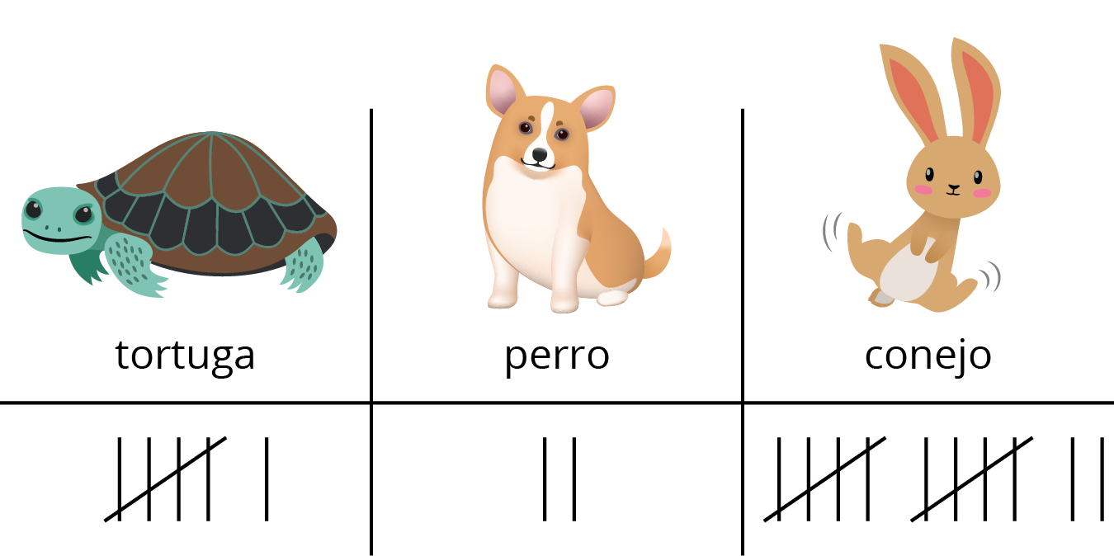
En cada caso, decide si la afirmación es verdadera o falsa.
Prepárate para explicar por qué.
- Hay 12 votos por el conejo.
- 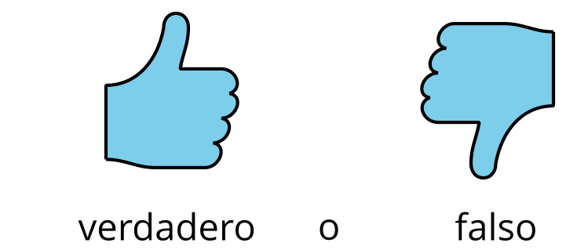
- Hay 18 votos en total.
- 14 estudiantes votaron por la tortuga o por el conejo.
- 8 estudiantes votaron por el perro o por la tortuga.

2 Interpretemos datos sobre mascotas para el curso

Student Task Statement
Tyler les hizo la misma pregunta a sus compañeros.
Él mostró sus respuestas.
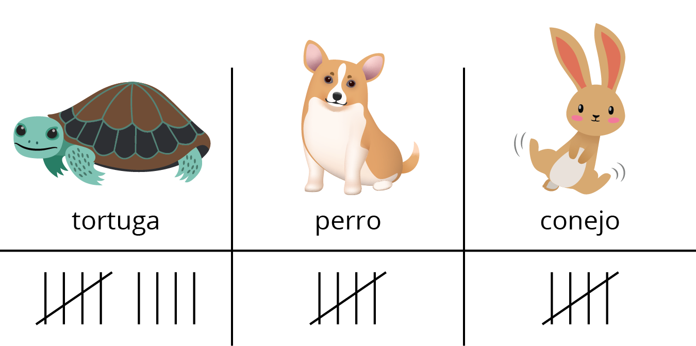
A partir de lo que ves en la representación, escribe 3 cosas que hayas descubierto sobre los datos de la encuesta de Tyler.

3 Centros: Momento de escoger

Student Task Statement
Escoge un centro.
Qué hay a mis espaldas
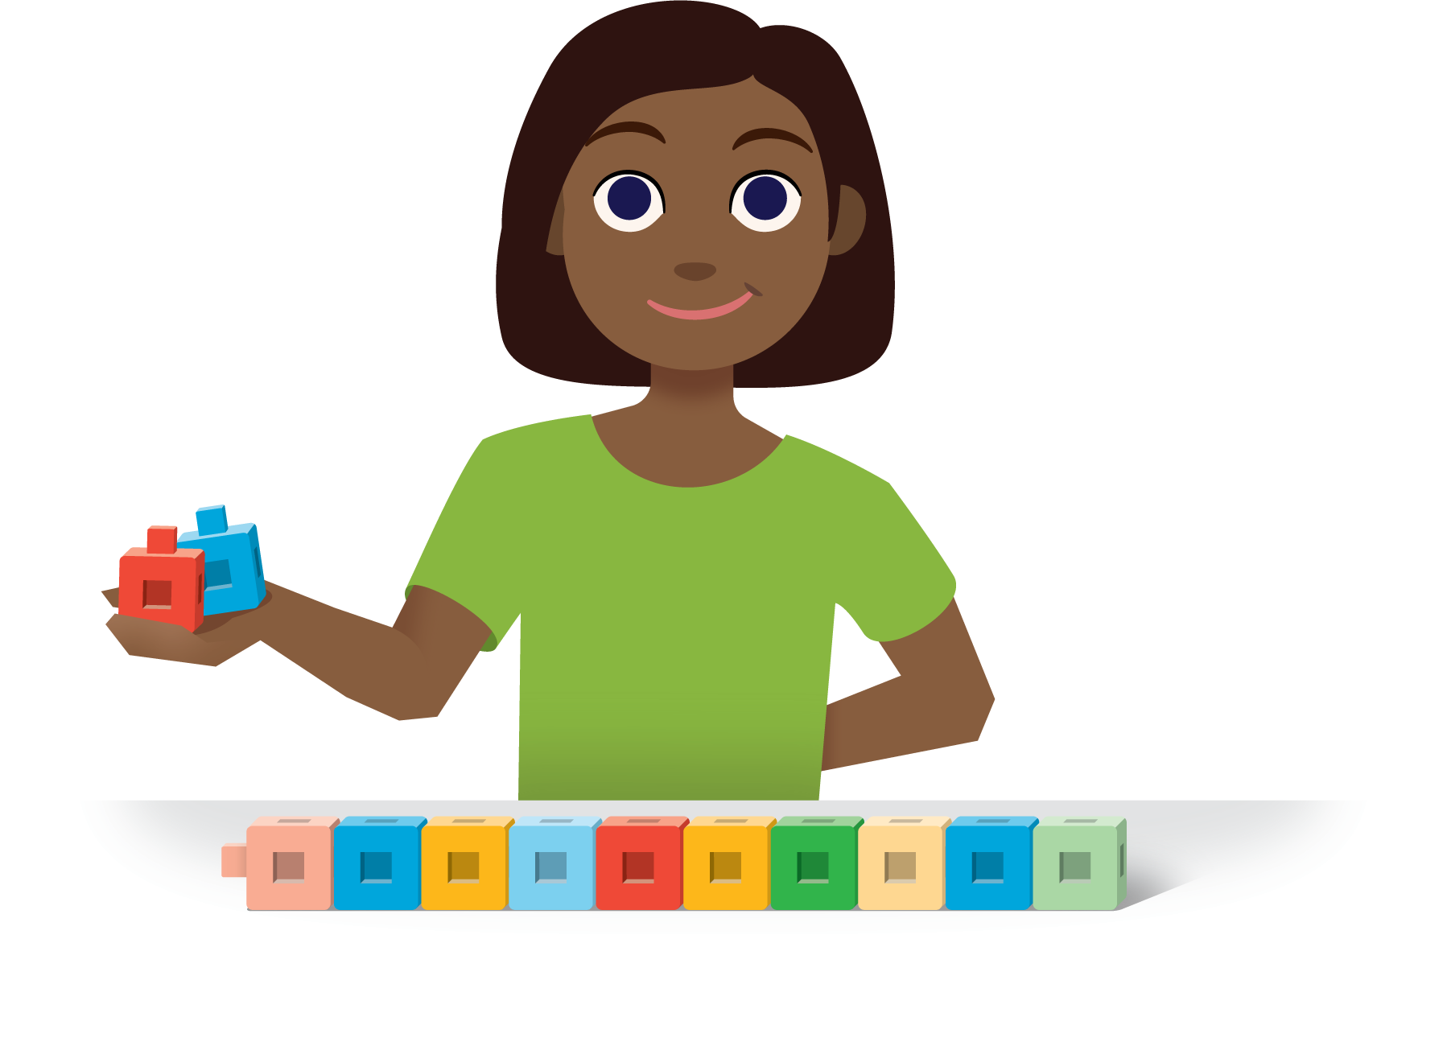
Márcalo
Cinco en línea
(suma y resta)
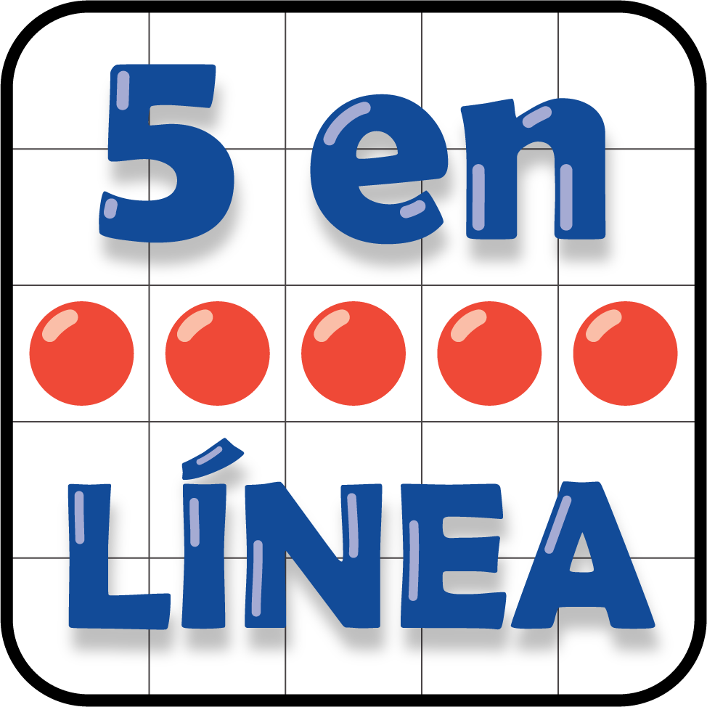
Encuentra la pareja
© CC BY 2021 Illustrative Mathematics®

